7 «б» 22.04.2020г. Тема урока «Метод геометрических мест»

**Задача № 1.** На прямой, пересекающей стороны угла, найти точку, одинаково удаленную от сторон данного угла.

**I*. Анализ.***

1) Искомая точка Х принадлежит прямой MN, пересекающей стороны угла А;

2) точка Х одинаково удалена от сторон АМ и AN угла А, следовательно, Г.М.Т., удовлетворяющих этому условию, есть биссектриса угла А;

3) Искомая точка Х лежит на пересечении прямой MN и биссектрисы угла А.

**II*. Построение:***

1) m – биссектриса угла А,

2) Х=MN∩m.

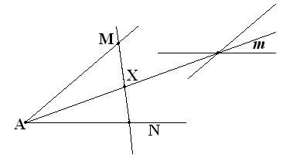

**Задача №2.** найти на данной прямой АВ точку, которая находится на расстоянии m от другой данной прямой С, не параллельной АВ.

1. ***Анализ.*** 1) Искомая точка Х лежит на данной прямой АВ;

2) Точка Х находится на данном расстоянии от данной прямой С, следовательно, Г.М.Т., удовлетворяющих этому условию, есть две прямые, параллельные данной прямой и отстоящие от нее на данном расстоянии m;

3) Искомая точка Х лежит на пересечении прямой АВ и двух прямых, параллельных прямой с, отстоящих от нее на расстоянии m.

**II*. Построение***

1) а॥ с – на расстоянии m от с

2) в॥с – на расстоянии m от с

3) а॥в пересекаются с прямой АВ в точках Х1 и Х2.

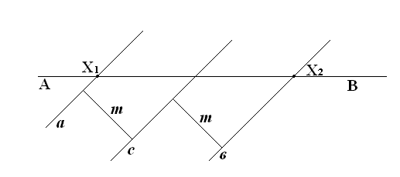

***Вывод:*** этот метод состоит в следующем:

1. изобразить геометрическую фигуру, которой принадлежит искомая точка Х;
2. сформулировать, исходя из текста задачи условия, которому удовлетворяет искомая точка Х;
3. назвать Г.М.Т., удовлетворяющих этому условию;
4. построить это Г.М.Т.;
5. найти точку (точки) пересечения данной фигуры и геометрического листа точек.

**Задача №3.** На стороне данного острого угла найти точку, отстоящую от другой стороны на данном расстоянии.

1. ***Анализ.***

1) ∠ АВС (искомая точка Х лежит на стороне АВ этого угла).

2) Искомая точка Х удовлетворяет условию: она удалена от стороны ВС на данное расстояние d.

3) Г.М.Т., удовлетворяющих этому условию, есть прямая, параллельная данной и отстоящая от нее на данном расстоянии.

II. 4) **Построение** названного Г.М.Т.

5) Точка Х – искомая, т.к. лежит на пересечении данной фигуры (АВ и угла АВС) и названного геометрического места точек.

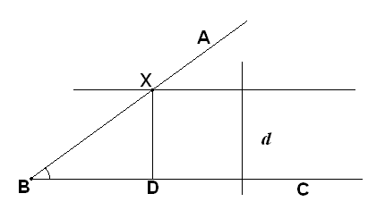

**Решить задачи :**

1. Дан ∆ АВС. На биссектрисе угла А найти точку, равноудаленную от вершины В и С.
2. На серединном перпендикуляре к стороне АС ∆АВС найти точку, равноудаленную от сторон АС и ВС данного треугольника.